Word套打帮助手册

1. 功能介绍 3
2. word套打使用场景 3
3. word套打配置方式 5
主表 7
主表的字段别名 7
一对多子表 8
一对多子表的单行模式 8
一对一子表 9
子表的字段别名 11
4. word套打使用注意要点 11

功能介绍
Word套打可实现于流程任务到达某个节点时，可以将当前流程的审批页面中的表单的内容以word的形式打印；

word套打使用场景
张三发起一个项目立项流程，发起流程时需要填写发起人姓名，对应的项目名称、编码等信息
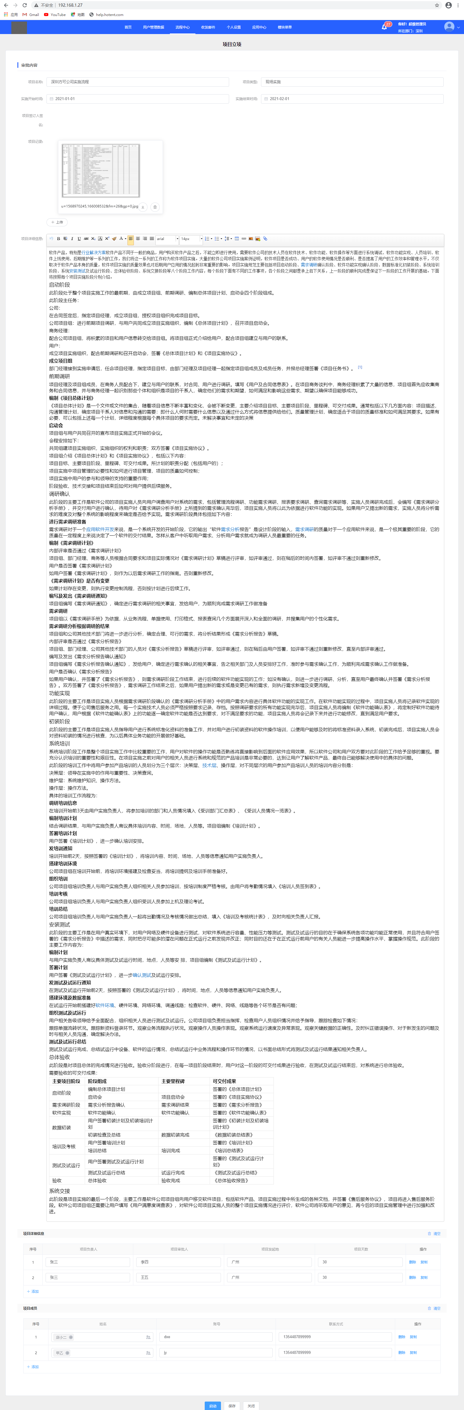
填写完毕信息后直接启动流程
启动流程后可以直接在我的请求中点击右上方的打印，选择刚才上传好的word模板，可以选择打印或者时预览；
预览可以查看简单的效果，打印会自动下载包含当前审批页的一个word文档；
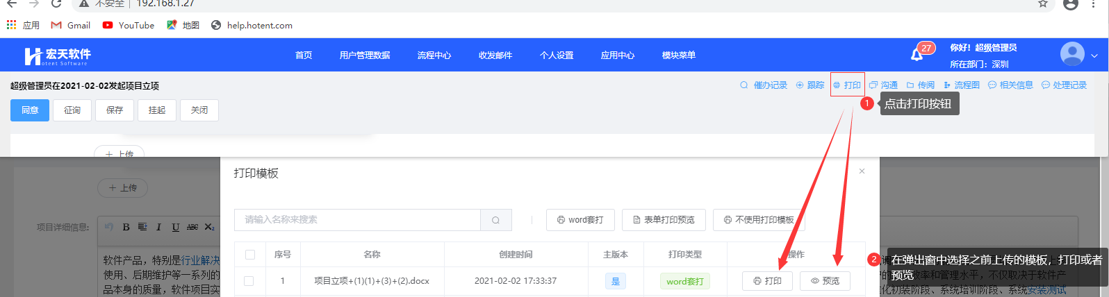
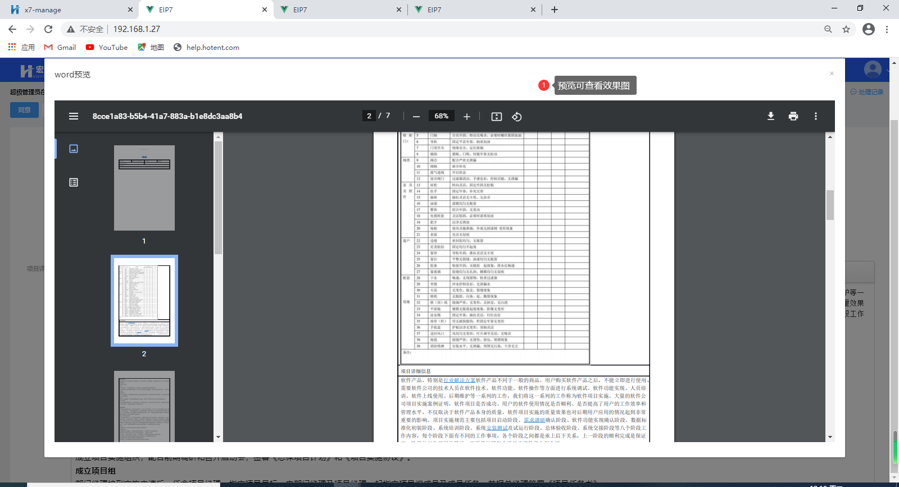
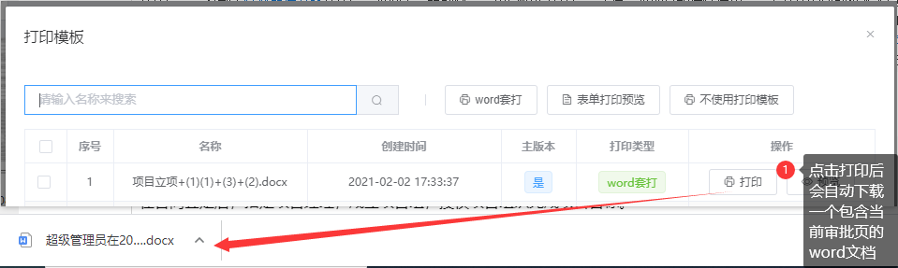
打开下载好的word文档，可以看到我们审批页的数据都带出来了；
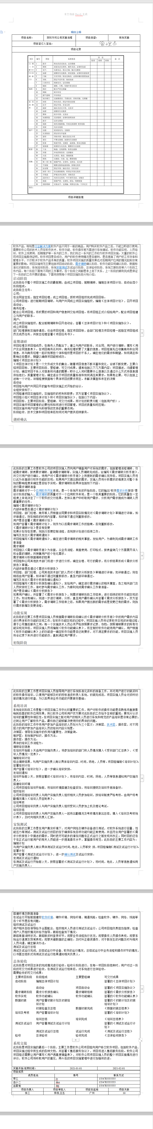

word套打配置方式
1.使用word套打这个功能的时候需要先配置一个word套打模板，进入【设计中心】→【表单设计】→【pc表单】；
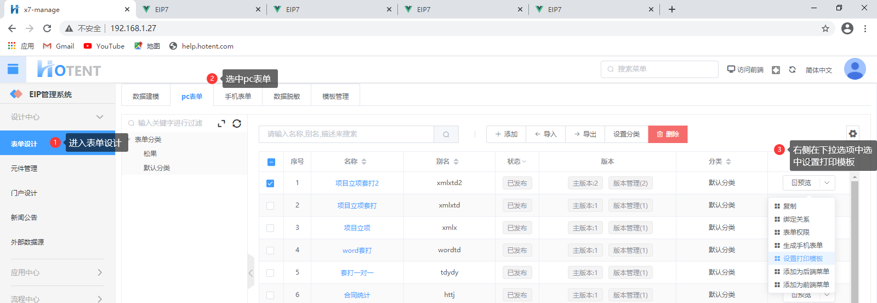
2.点击设置打印模板，移动鼠标到word模板旁边的问号上查看提示；
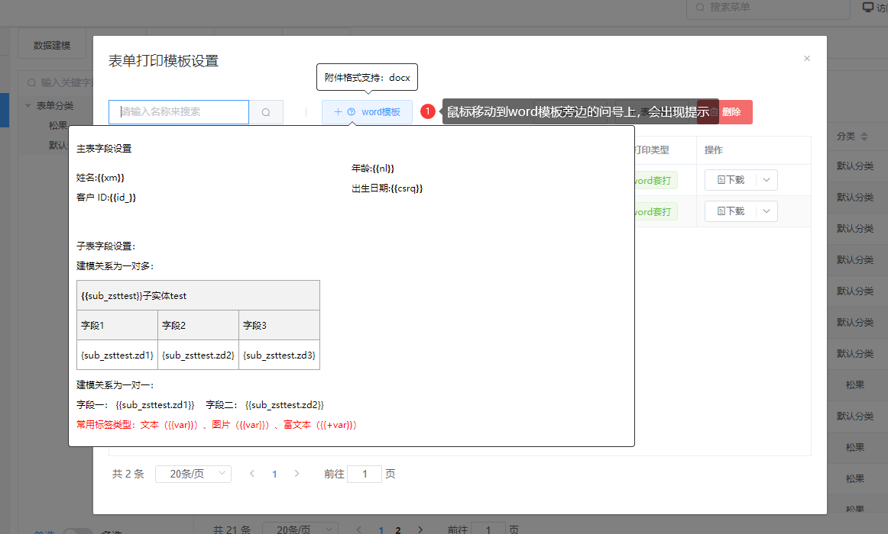
3.点击右侧的下载模板可以下载一个简单的word套打模板；
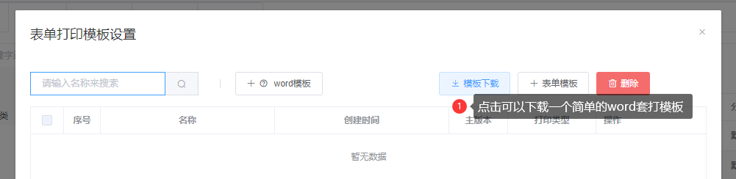
模板下载如下：
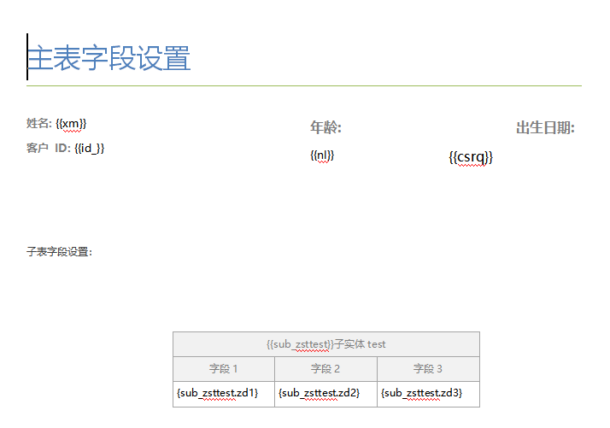
使用“项目立项”举例，项目立项模板如下：
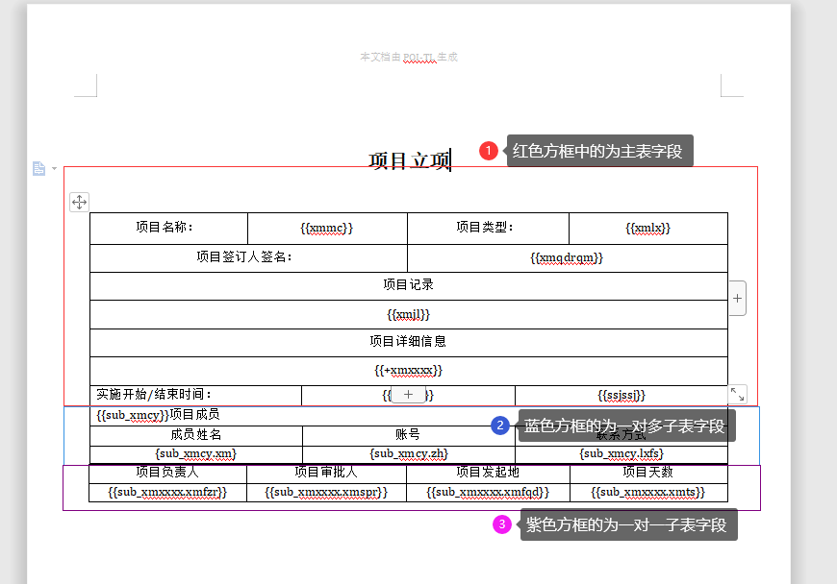

主表
支持打印文本、数字、日期、图片、富文本等内容；
在word套打模板中需要把主表和列表形式的子表分开两个表格放置，主表填写的格式如下，
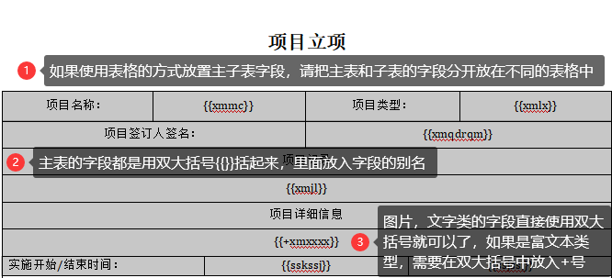
其中要注意的是富文本的填写方式，需要在双大括号中加入+号；

主表的字段别名
可以点击【表单预览】→【查看数据】，通过这个方法可以很清楚的看到对应的字段别名；
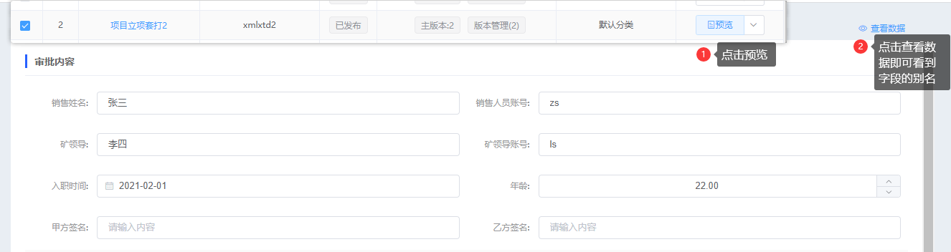
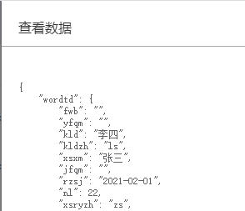

一对多子表
支持打印文本、数字、日期、图片、富文本等内容；
若使用列表形式填写可以获取多行数据，效果如图所示：
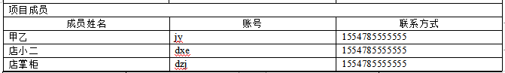
填写格式如下
富文本要使用要在大括号内最前面放上“+”，
示例：
列表模式下{+sub_xmcy.xm}，
单行模式下{{+sub_xmcy[0].xm}}；
如果是要获取多行数据，一对多子表一定需要放入一个表格中并且需要加入子表表头，子表的字段需要用单个大括号{}，里面放入子表别名和子表字段名，之间用英文的 “.” 拼接；
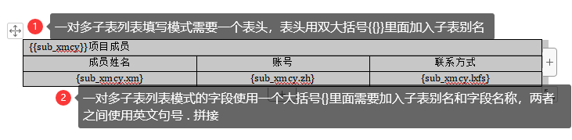

一对多子表的单行模式
一对多子表还可以使用单行模式，效果如下所示：
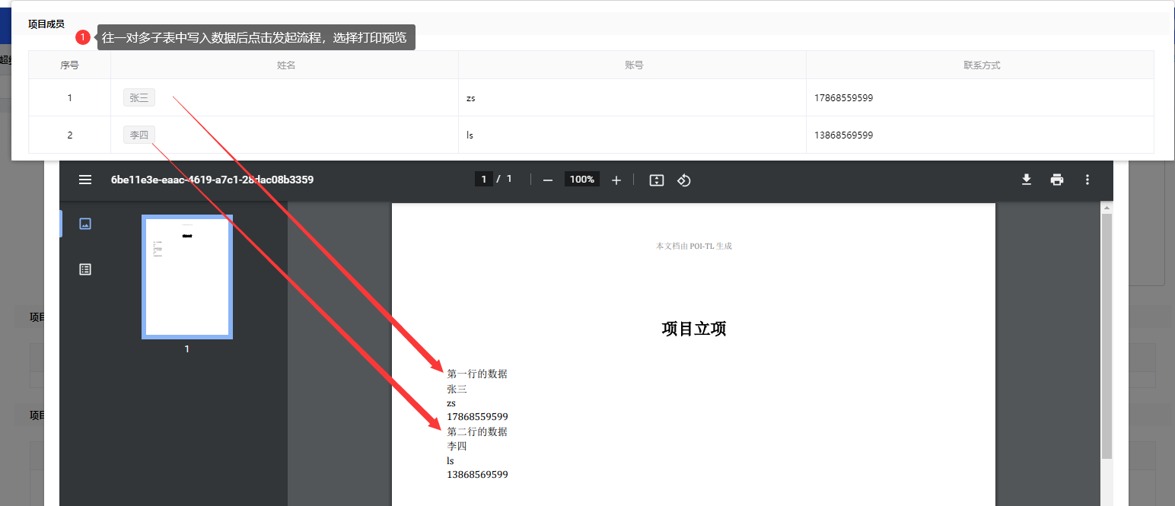
此处展示的是一对多子表的情况下，如何单独取某一行的数据并且打印出来；
配置模板如下：
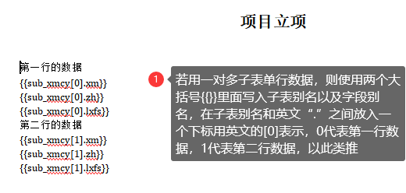
要注意的是，如果使用一对多单行模式，可以不用单独写表头，可以不放入表格；
子表的字段需要加上双大括号{{}}并且要放入下标[0]注明是哪一行的哪个列数据；

一对一子表
支持打印文本、数字、日期、图片、富文本等内容；
富文本要使用要在大括号内最前面放上“+”；
可以使用列表的模式以及单个字段的形式；
效果如下：
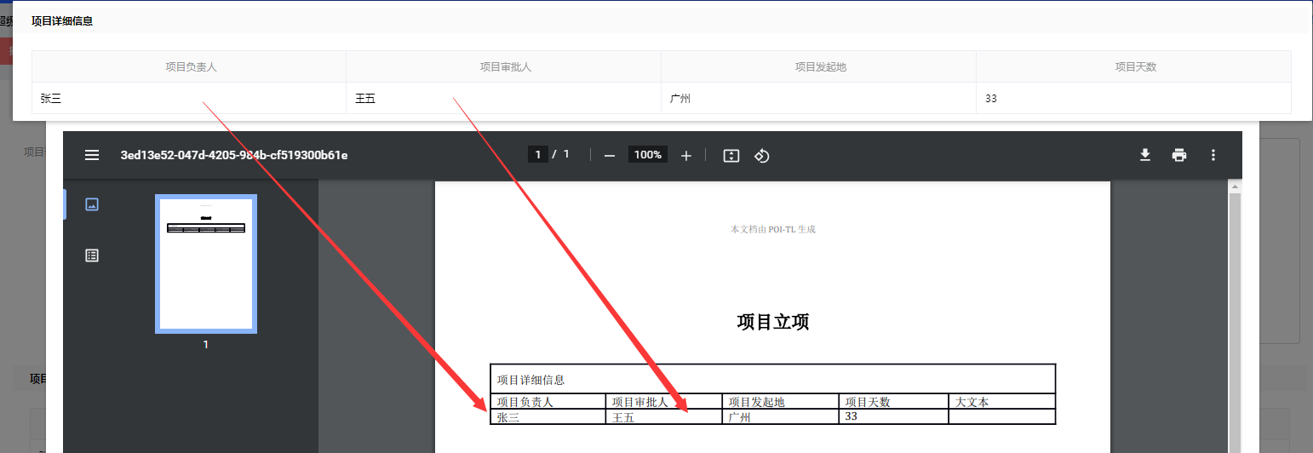
配置的word模板如下
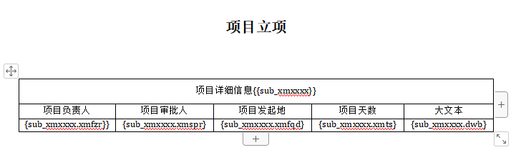
一对一子表放入到表格中可以用一对多子表的配置方法，表头中加入双括号{{}}，写入子表别名，字段则使用{}
写入子表别名和字段别名；
一对一子表放入到表格中也可以不写表头，效果如下
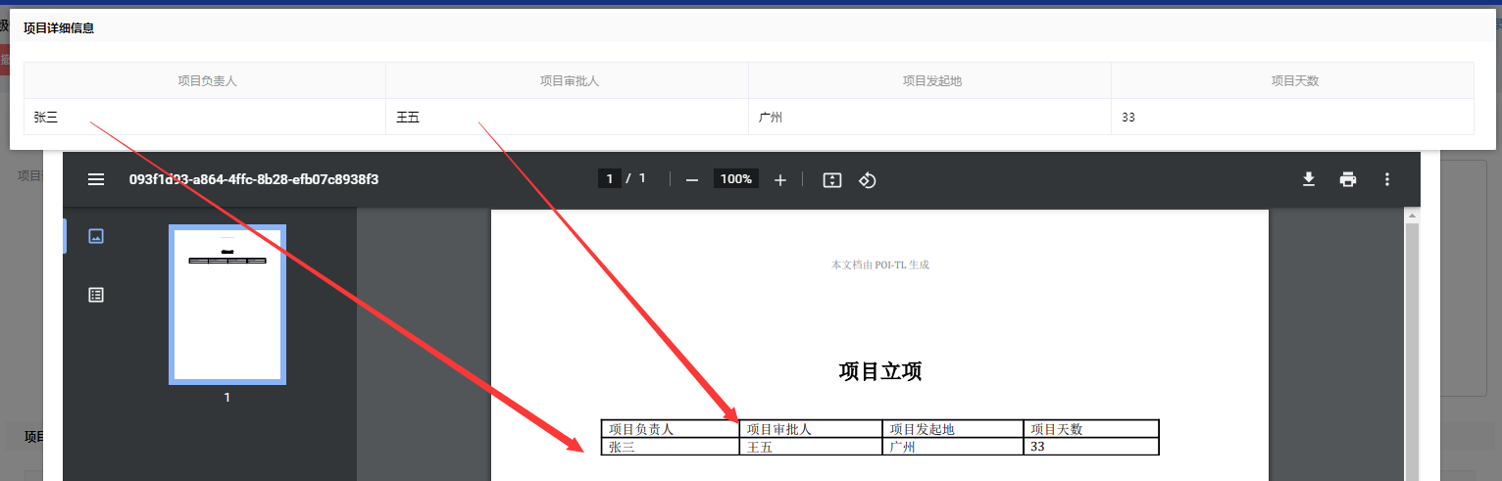
模板如下：

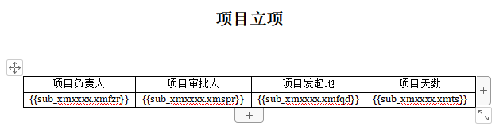
一对一子表放入表格中可以不写表头，子表字段直接使用双括号{{}}即可；
一对一也可以不使用表格，写法跟一对多子表单行模式类似只是不需要加下标，示例：
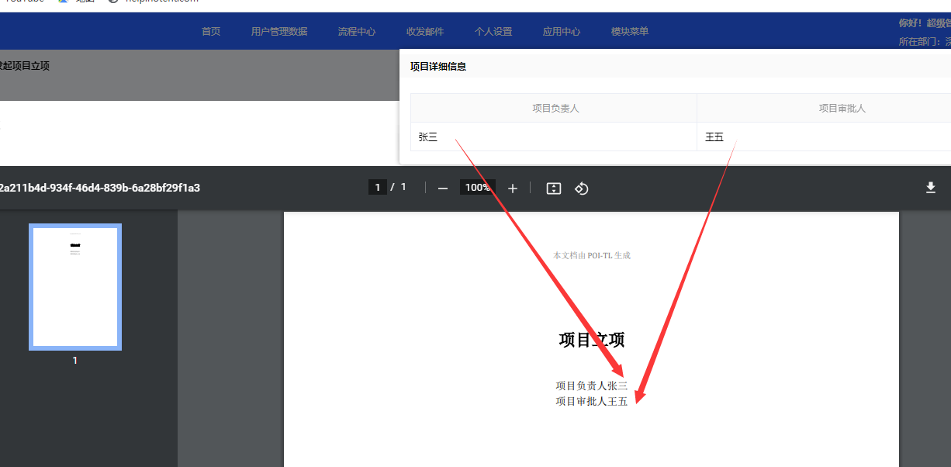
模板如下：
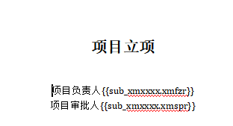

子表的字段别名
可以点击【预览表单】→【查看数据】来查看对应的字段别名和子表别名
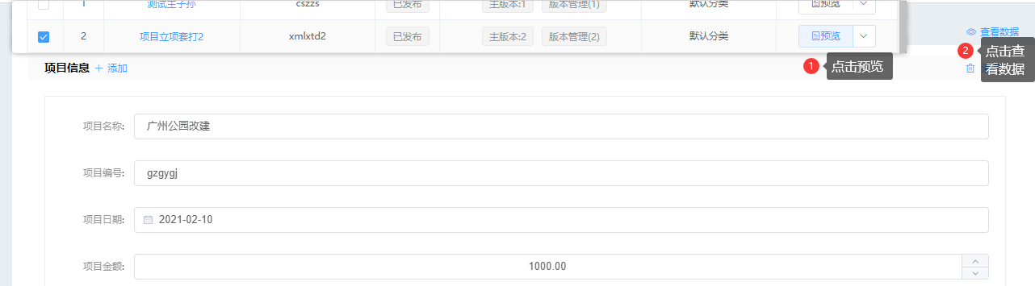
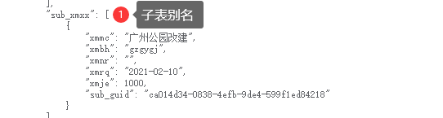

word套打使用注意要点
1.Word套打支持到子表级别，暂时不支持孙表word套打；
2.使用富文本套打时要在大括号{}内，放入“+”；
示例：主表字段：{{+xxxx}}
一对一子表字段：{{+sub_xx.aaa}}
一对多子表字段单行模式：{{+sub_xx[0].bbb}}
一对多子表列表模式：{+sub_xx.ccc}
3.若模板内存在主表和一对多子表列表模式，如果主表字段也要放入表格内，子表字段和主表字段应分别放入两个表格，例如；

